Развитие речи ребенка в раннем возрасте посредством малых форм фольклора.
Ваш малыш еще не умеет говорить, смотрит на вас и на окружающий мир удивленными глазками, словно хочет что-то понять, о чем-то спросить. А вам так хочется поскорее рассказать ему о жизни, полной чудес, о значении слов и предметов, о том, как сильно вы его любите и всегда будете рядом, пока он не станет большим и сильным. Как же начать разговаривать со своим крохотным ребенком так, чтобы он понял вас и счастливо улыбнулся в ответ?
На помощь в этой области приходит фольклор. При этом одним из наиболее доступных источников развития детской речи в раннем возрасте являются малые фольклорные формы (загадки, потешки, считалки, колыбельные).
Потешки всегда забавны и лаконичны. Они отлично развивают речевой слух ребенка: умение слушать, различать звуки, ритмичность и плавность речи, ее интонацию и выразительность, обогащение словаря. Частое прослушивание их помогают усвоить новые формы слов, обозначающих предметы. Накопление подобных речевых образцов в дальнейшем способствуют переходу к языковым обобщениям, запоминанию слов, а затем активному их употреблению.
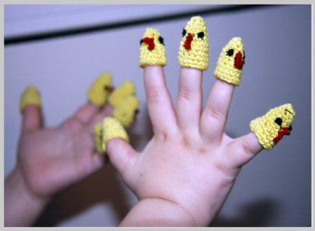
Ценность потешек в том, что слово можно соединить с действием ребенка. Содержание многих потешек богато глаголами. Важную роль в чтении потешки играет ритм.
Речь детей сопровождается движением рук и пальцев. Между речевой функцией и общей двигательной системой существует тесная связь. Совокупность движения тела, мелкой моторики рук и органов речи способствует снятию напряжения, учит соблюдению речевых пауз, помогает избавиться от монотонности речи, нормализует ее темп и формирует правильное произношение. Заучивание стихотворных текстов и потешек с участием рук и пальцев приводит к тому, что ребенок лучше запоминает, развивается воображение и активизируется мыслительная деятельность малыша. Большое значение имеют потешки для воспитания у малышей дружелюбия, доброжелательности, чувства сопереживания. В результате общения с фольклорными произведениями ребенку передаются их настроения и чувства: радость, тревога, сожаление, грусть, нежность. Они расширяют словарный запас малыша, активизируют познавательное и умственное развитие, способствуют ознакомлению с окружающим миром.

Когда и как использовать потешки?
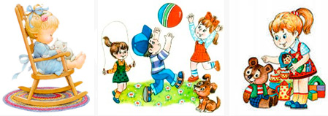
• когда ребенка одевают на прогулку;
• купают;
• помогают проснуться с хорошим настроением;
• если ребенок шалит или капризничает;
• для игры с ним;
• для обучения малыша в игровой форме и пр.

Для лучшего восприятия читать потешки нужно ласково, выразительно, сопровождая слова соответствующей мимикой и движениями. Важно использовать их тогда, когда ребенок не устал и готов к активному восприятию. Кроме названных выше положительных моментов использования потешек в воспитании маленьких детей, они способствуют формированию чувства юмора, ритма, творческих способностей.
В психическом развитии ребёнка речь имеет исключительное значение. С развитием речи связано формирование как личности в целом, так и всех основных психических процессов: мышление, воображение, памяти, речевого общения, эмоций.
Народные песенки, колыбельные, потешки, сказки погружают ребёнка в светлый уютный и убаюкивающий мир, который оказывает врачующие влияние на детскую душу. Одна из движущих сил развития ребёнка – сила примера. Книга сознательно и целеустремлённо направляет ход его мыслей, побуждает к подражанию, совершенствует и облагораживает ум и сердце ребёнка, развивает речь. Вслушиваясь в слова потешек, их ритм, малыш играет в ладушки, притоптывает, приплясывает, двигается в такт произносимому тексту. Это не только забавляет, радует ребёнка, т. е. вызывает эмоциональный отклик, чувство сопричастности к тому, что описывается в произведении, а также у ребёнка появляется желание запомнить текст. Ведь всем известна истина: что интересно, то легче запоминается, дольше сохраняется в памяти.
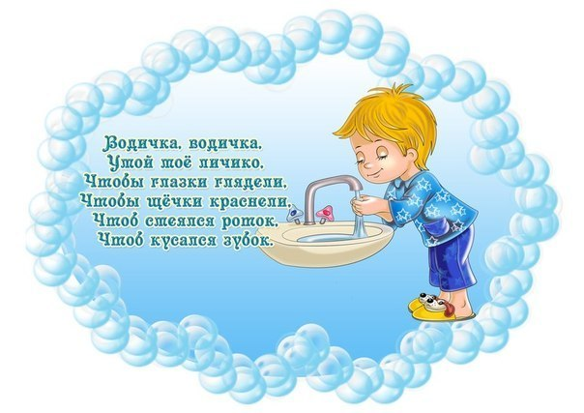
С помощью народных песенок, потешек у детей воспитывается положительное отношение к режимным моментам: умывание, причёсыванию, приёму пищи, одеванию, укладыванию спать.
Необходимо, чтобы работа с потешками не ограничивалась только стенами детского сада. Она должна носить систематический характер. Только тогда она приносит и положительные образовательные результаты в развитии словаря ребенка и положительные эмоции.
Потешки играют существенную положительную роль в процессе развития словарного запаса у детей раннего дошкольного возраста. Через освоение их образов происходит речевое знакомство ребенка с окружающим миром, закладывается фундамент непрерывной познавательной деятельности. Через потешки ребенок не только овладевает родным языком, но и, осваивая его красоту, лаконичность приобщается к культуре своего народа, получает первые впечатления о ней.
